2020 年 春 季学期研究生课程考核

实验报告（一）

|  |  |  |  |
| --- | --- | --- | --- |
| 考核科目 | : 组合优化与凸优化 | | |
| 学生所在院（系） | : 计算机科学与技术学院 | | |
| 学生所在学科 | : 计算机科学与技术 | | |
| 学 生 姓 名 | : 于晟健 | | |
| 学 号 | : 19*S*003037 | | |
| 学 生 类 别 | : 全日制学术型硕士研究生 | | |
| 考核结果 |  | 阅卷人 |  |

**实验1 无约束最优化方法**

**1.1 实验要求**

熟悉基本的平台，搭建基本的优化算法实现和验证框架，对无约束优化问题进行求解和验证，尤其对一阶、二阶和无导数求解算法进行实验。

**1.2 实验任务**

**1.2.1 任务一**

对典型的无导数、一阶、二阶算法进行编程实现，并用深度学习的MNIST数据集或别的小型数据集进行调参验证/或用典型的优化测试函数，例如罗森布洛克函数进行测试，并画出相关迭代点列或收敛曲线进行比较；

阅读并实现比较*Online learning rate adaptation with hyper gradient descent*；

**1.2.2 任务二**

自己查阅资料，阅读并实现基本的Lasso问题及其求解方法，并进行典型的图像去噪、超分辨率等的实验/或者根据自己的研究问题，采用Lasso求解算法进行求解，并比较其性能；

**1.3 实验步骤和对比结果**

**1.3.1 实现典型无导数、一阶和二阶算法并在rosenbrock函数上测试**

在实验中，我们将rosenbrock函数（包含参数a和b）作为损失函数进行测试，代码如下：

*class* point:  
 x, y = 0, 0  
 *def __init__*(self, *x*, *y*):  
 self.x, self.y = *x*, *y  
  
 def __add__*(self, *other*):  
 *return* point(self.x + *other*.x, self.y + *other*.y)  
  
 *def __sub__*(self, *other*):  
 *return* point(self.x - *other*.x, self.y - *other*.y)  
  
 *def __len__*(self):  
 *return* 2  
  
 *def __str__*(self):  
 *return* str(self.x) + "," + str(self.y)  
  
*class* rosenbrock:  
 a, b = 1.0, 1.0  
 *def __init__*(self, *a*, *b*):  
 self.a, self.b = *a* * 1.0, *b* * 1.0  
  
 *def* f(self, *p*: point):  
 *return* (self.a - *p*.x) ** 2 + self.b * (*p*.y - *p*.x ** 2) ** 2  
  
 *def* g(self, *p*: point):  
 *return* np.array([-4 * self.b * *p*.x * (*p*.y - *p*.x ** 2) - 2 * (self.a - *p*.x), 2 * self.b * (*p*.y - *p*.x ** 2)])  
  
 *def* H(self, *p*: point):  
 *return* np.array(  
 [[12 * self.b * *p*.x * *p*.x - 4 * self.b * *p*.y + 2, -4 * self.b * *p*.x], [-4 * self.b * *p*.x, 2 * self.b]])

**（1）实现无导数的无约束最优化算法**

坐标轮换法（cyclic coordinate method）将坐标轴（coordinate axes）作为搜索方向，即沿各参数方向轮换搜索。算法代码如下：

*def* cyclic_coordinate_method(*loss_function*: rosenbrock, *start*: point, *method*='golden_search', *epsilon*=10e-1,  
 *k_max*=10000) -> list:  
 """  
  
 :param loss_function:  
 :param start:  
 :param method:  
 :param epsilon:  
 :param k_max:  
 :return:  
 """  
 x, M, k = [*start*], len(*start*), 0  
  
 *while True*:  
 # if meet the termination conditions then break  
 gradient = *loss_function*.g(x[k])  
 *if* k > *k_max or* np.linalg.norm(gradient) < *epsilon*: *break* # find the new x  
 direction = [0] * M  
 direction[np.mod(k, M)] = 1  
 *if method* == 'golden_search':  
 step = golden_search(*loss_function*, x[k], direction)  
 *elif method* == 'fibonacci_search':  
 step = fibonacci_search(*loss_function*, x[k], direction)  
 *elif method* == 'dichotomous_search':  
 step = dichotomous_search(*loss_function*, x[k], direction)  
 *else*:  
 *return* x  
 x.append(x[k] + point(direction[0] * step, direction[1] * step))  
 k += 1  
  
 *return* x

其中，每次迭代的步长可由精确一维搜索实现，包括黄金分割法、费布那切搜索和二分搜索，算法代码如下：

*def* golden_search(*loss_function*: rosenbrock, *start*: point, *direction*: list, *epsilon*=0.1) -> float:  
 """  
 derivative-free to search the longest step  
 :param loss_function:  
 :param start:  
 :param direction:  
 :param epsilon:  
 :return:  
 """  
 a, b = advance_retreat_method(*loss_function*, *start*, *direction*)  
  
 # find the minimum  
 golden_num = (math.sqrt(5) - 1) / 2  
 p, q = a + (1 - golden_num) * (b - a), a + golden_num * (b - a)  
 *while* abs(a - b) > *epsilon*:  
 f_p = *loss_function*.f(*start* + point(*direction*[0] * p, *direction*[1] * p))  
 f_q = *loss_function*.f(*start* + point(*direction*[0] * q, *direction*[1] * q))  
 *if* f_p < f_q:  
 b, q = q, p  
 p = a + (1 - golden_num) * (b - a)  
 *else*:  
 a, p = p, q  
 q = a + golden_num * (b - a)  
  
 *return* (a + b) / 2

*def* fibonacci_search(*loss_function*: rosenbrock, *start*: point, *direction*: list, *epsilon*=1) -> float:  
 """  
 derivative-free to search the longest step  
 :param loss_function:  
 :param start:  
 :param direction:  
 :param epsilon:  
 :return:  
 """  
 a, b = advance_retreat_method(*loss_function*, *start*, *direction*)  
  
 # build the Fibonacci series  
 F, d = [1.0, 2.0], (b - a) / *epsilon  
 while* F[-1] < d: F.append(F[-1] + F[-2])  
  
 # find the minimum  
 N = len(F) - 1  
 p, q = a + (1 - F[N - 1] / F[N]) * (b - a), a + F[N - 1] / F[N] * (b - a)  
 *while* abs(a - b) > *epsilon and* N > 0:  
 N = N - 1  
 f_p = *loss_function*.f(*start* + point(*direction*[0] * p, *direction*[1] * p))  
 f_q = *loss_function*.f(*start* + point(*direction*[0] * q, *direction*[1] * q))  
 *if* f_p < f_q:  
 b, q = q, p  
 p = a + (1 - F[N - 1] / F[N]) * (b - a)  
 *else*:  
 a, p = p, q  
 q = a + F[N - 1] / F[N] * (b - a)  
  
 *return* (a + b) / 2  
  
*def* dichotomous_search(*loss_function*: rosenbrock, *start*: point, *direction*: list, *epsilon*=0.1) -> float:  
 """  
 derivative-free to search the longest step  
 :param loss_function:  
 :param start:  
 :param direction:  
 :param epsilon:  
 :return:  
 """  
 a, b = advance_retreat_method(*loss_function*, *start*, *direction*)  
  
 # find the minimum  
 e = *epsilon* / 3  
 p, q = (a + b) / 2 - e, (a + b) / 2 + e  
 *while* abs(a - b) > *epsilon*:  
 f_p = *loss_function*.f(*start* + point(*direction*[0] * p, *direction*[1] * p))  
 f_q = *loss_function*.f(*start* + point(*direction*[0] * q, *direction*[1] * q))  
 *if* f_p < f_q:  
 b = q  
 *else*:  
 a = p  
 p, q = (a + b) / 2 - e, (a + b) / 2 + e  
  
 *return* (a + b) / 2

其中，我们使用进退法（advance retreat method）确定初始搜索区间，代码如下：

*def* advance_retreat_method(*loss_function*: rosenbrock, *start*: point, *direction*: list, *step*=0, *delta*=0.1) -> tuple:  
 """  
 find the initial section of step  
 :param loss_function:  
 :param start:  
 :param direction:  
 :param step:  
 :param delta:  
 :return:  
 """  
 alpha0, point0 = *step*, *start* alpha1 = alpha0 + *delta* point1 = point0 + point(*direction*[0] * *delta*, *direction*[1] * *delta*)  
 *if loss_function*.f(point0) < *loss_function*.f(point1):  
 *while True*:  
 *delta* *= 2  
 alpha2 = alpha0 - *delta* point2 = point0 - point(*direction*[0] * *delta*, *direction*[1] * *delta*)  
 *if loss_function*.f(point2) < *loss_function*.f(point0):  
 alpha1, alpha0 = alpha0, alpha2  
 point1, point0 = point0, point2  
 *else*:  
 *return* alpha2, alpha1  
 *else*:  
 *while True*:  
 *delta* *= 2  
 alpha2 = alpha1 + *delta* point2 = point1 + point(*direction*[0] * *delta*, *direction*[1] * *delta*)  
 *if loss_function*.f(point2) < *loss_function*.f(point1):  
 alpha0, alpha1 = alpha1, alpha2  
 point0, point1 = point1, point2  
 *else*:  
 *return* alpha0, alpha2

利用不同精确一维搜索方法得到的结果对比如下：

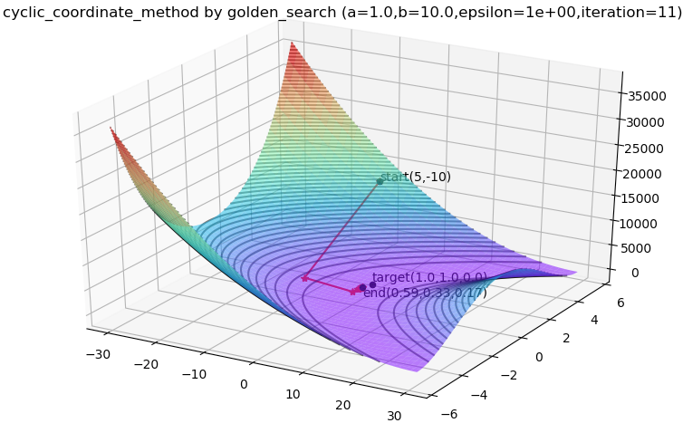 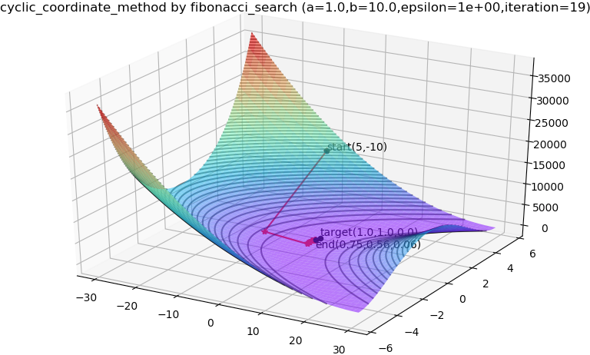

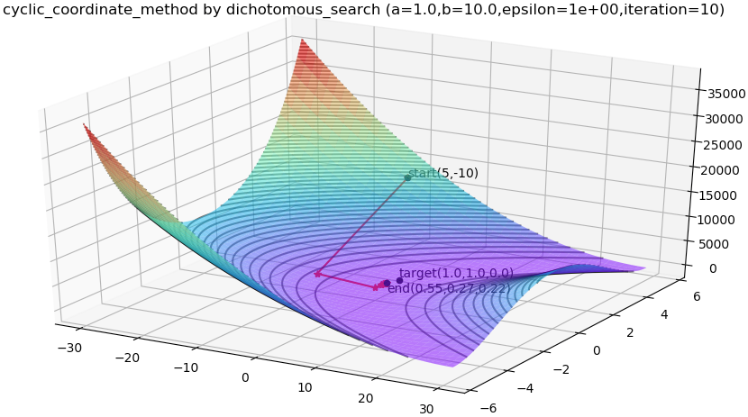

**（2）实现利用一阶导数的无约束最优化算法**

利用一阶导数的方法包括最速下降法和共轭梯度法；梯度下降法、动量法和牛顿动量法；Adagrad、RMSprop、Adadelta和Adam 等方法。同时，我们实现了文献中利用hyper gradient descent对步长进行优化的算法，包括梯度下降-HD法、牛顿动量-HD法和Adam-HD法。

最速下降法和共轭梯度法均利用精确一维搜索方法得到步长（学习率）。同时，前者是将一阶导数作为搜索方向，后者是利用一阶导数计算共轭向量作为搜索方向进行迭代求解。代码如下：

*def* steepest_descent(*loss_function*: rosenbrock, *start*: point, *method*='golden_search', *epsilon*=10e-2,  
 *k_max*=10000) -> list:  
 """  
  
 :param loss_function:  
 :param start:  
 :param method:  
 :param epsilon:  
 :param k_max:  
 :return:  
 """  
 x, k = [*start*], 0  
  
 *while True*:  
 # if meet the termination conditions then break  
 gradient = *loss_function*.g(x[k])  
 *if* k > *k_max or* np.linalg.norm(gradient) < *epsilon*: *break* # find the new x  
 direction = -gradient / np.linalg.norm(gradient)  
 *if method* == 'golden_search':  
 step = golden_search(*loss_function*, x[k], direction)  
 *elif method* == 'fibonacci_search':  
 step = fibonacci_search(*loss_function*, x[k], direction)  
 *elif method* == 'dichotomous_search':  
 step = dichotomous_search(*loss_function*, x[k], direction)  
 *else*:  
 *return* x  
 p = step * direction  
 x.append(x[k] + point(p[0], p[1]))  
 k += 1  
  
 *return* x

*def* conjugate_gradient(*loss_function*: rosenbrock, *start*: point, *method*='golden_search', *epsilon*=10e-2,  
 *k_max*=10000) -> list:  
 """  
  
 :param loss_function:  
 :param start:  
 :param method:  
 :param epsilon:  
 :param k_max:  
 :return:  
 """  
 x, direction, k = [*start*], -1 * *loss_function*.g(*start*) / np.linalg.norm(*loss_function*.g(*start*)), 0  
  
 *while True*:  
 # if meet the termination conditions then break  
 gradient_old = *loss_function*.g(x[k]) / np.linalg.norm(*loss_function*.g(x[k]))  
 *if* np.linalg.norm(*loss_function*.g(x[k])) < *epsilon or* k > *k_max*: *break* # find the new x  
 *if method* == 'golden_search':  
 step = golden_search(*loss_function*, x[k], direction)  
 *elif method* == 'fibonacci_search':  
 step = fibonacci_search(*loss_function*, x[k], direction)  
 *elif method* == 'dichotomous_search':  
 step = dichotomous_search(*loss_function*, x[k], direction)  
 *else*:  
 *return* x  
 x.append(x[k] + point(direction[0] * step, direction[1] * step))  
  
 # update the direction  
 gradient_new = *loss_function*.g(x[k + 1]) / np.linalg.norm(*loss_function*.g(x[k + 1]))  
 alpha = np.dot(gradient_new, gradient_new) / np.dot(gradient_old, gradient_old)  
 direction = -gradient_new + alpha * direction  
 k += 1  
  
 *return* x

最速下降法和共轭梯度法的对比结果如下：

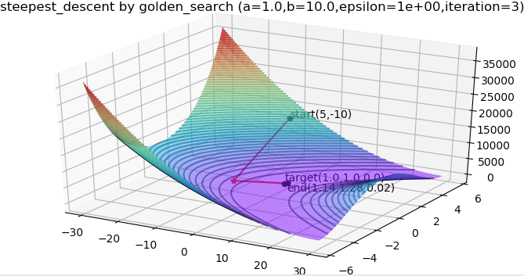 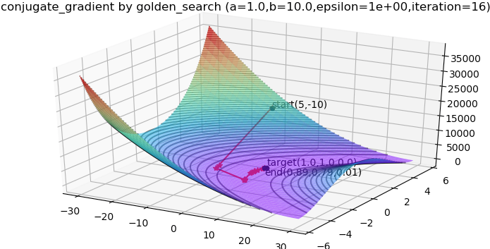

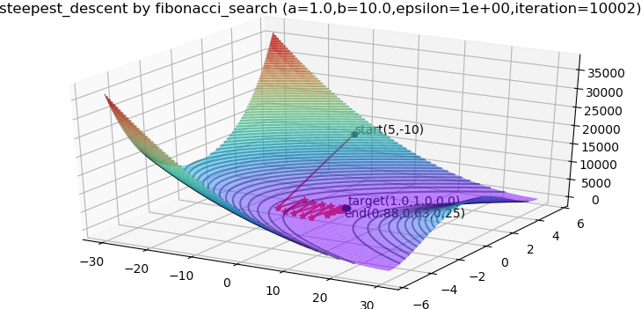 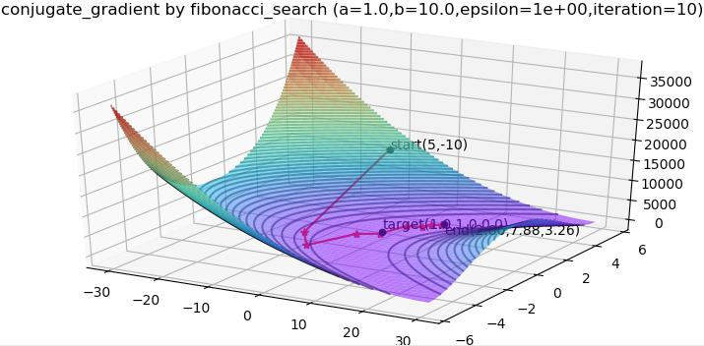

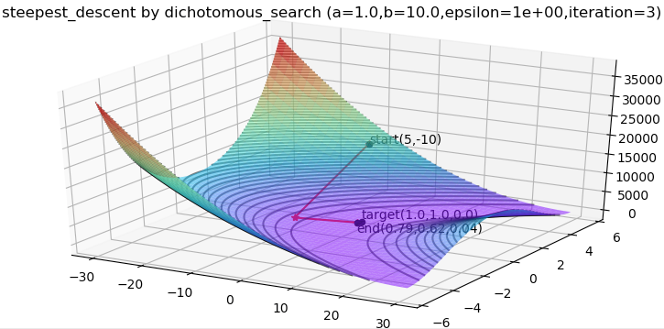 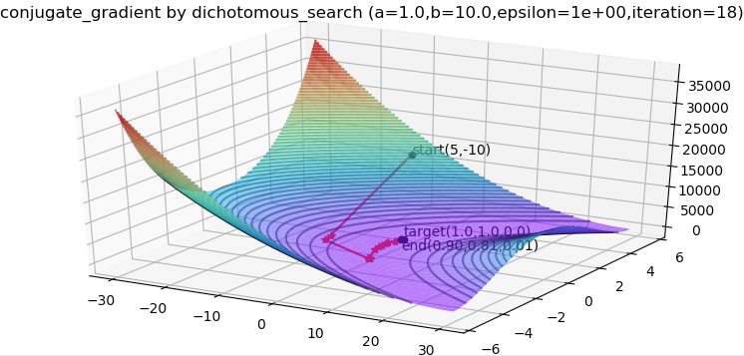

梯度下降法、动量法和牛顿动量法的步长（学习率）不随迭代次数变化。梯度下降法将一阶导数作为搜索方向，动量法将历史搜索方向和一阶导数作为搜索方向，牛顿动量法在动量法的基础上加入提前量（即将一阶导数改进为下一可能迭代点的一阶导数）进行迭代求解。代码如下：

*def* plain_gradient_descent(*loss_function*: rosenbrock, *start*: point, *step*=0.1, *epsilon*=10e-2, *k_max*=10000) -> list:  
 """  
  
 :param loss_function:  
 :param start:  
 :param step:  
 :param epsilon:  
 :param k_max:  
 :return:  
 """  
 x, k = [*start*], 0  
  
 *while True*:  
 # if meet the termination conditions then break  
 gradient = *loss_function*.g(x[k])  
 *if* k > *k_max or* np.linalg.norm(gradient) < *epsilon*: *break* # find the new x  
 direction = -gradient / np.linalg.norm(gradient)  
 p = *step* * direction  
 x.append(x[k] + point(p[0], p[1]))  
 k += 1  
  
 *return* x

*def* Momentum(*loss_function*: rosenbrock, *start*: point, *step*=0.1, *rho*=0.7, *epsilon*=10e-2, *k_max*=10000) -> list:  
 """  
  
 :param loss_function:  
 :param start:  
 :param step:  
 :param rho: the influence of historical gradients  
 :param epsilon:  
 :param k_max:  
 :return:  
 """  
 x, k = [*start*], 0  
 direction = -*loss_function*.g(*start*) / np.linalg.norm(*loss_function*.g(*start*))  
 p = *step* * direction  
 x.append(x[k] + point(p[0], p[1]))  
  
 *while True*:  
 k += 1  
 # if meet the termination conditions then break  
 gradient = *loss_function*.g(x[k])  
 *if* k > *k_max or* np.linalg.norm(gradient) < *epsilon*: *break* # find the new x  
 direction = -gradient / np.linalg.norm(gradient)  
 # add the historical p  
 p = *rho* * p + *step* * direction  
 x.append(x[k] + point(p[0], p[1]))  
  
 *return* x

*def* Nesterov_momentum(*loss_function*: rosenbrock, *start*: point, *step*=0.1, *rho*=0.7, *mu*=0.2, *epsilon*=10e-2,  
 *k_max*=10000) -> list:  
 """  
  
 :param loss_function:  
 :param start:  
 :param step:  
 :param rho: the influence of historical gradients  
 :param beta: ahead rate  
 :param epsilon:  
 :param k_max:  
 :return:  
 """  
 x, k = [*start*], 0  
 direction = -*loss_function*.g(*start*) / np.linalg.norm(*loss_function*.g(*start*))  
 p = *step* * direction  
 x.append(x[k] + point(p[0], p[1]))  
  
 *while True*:  
 k += 1  
 # if meet the termination conditions then break  
 *if* k > *k_max or* np.linalg.norm(*loss_function*.g(x[k])) < *epsilon*: *break* # find the new x  
 # ahead p * mu  
 gradient = *loss_function*.g(x[k] + point(p[0] * *mu*, p[1] * *mu*))  
 direction = -gradient / np.linalg.norm(gradient)  
 # add the historical p  
 p = *rho* * p + *step* * direction  
 x.append(x[k] + point(p[0], p[1]))  
  
 *return* x

梯度下降法、动量法和牛顿动量法的对比结果如下：

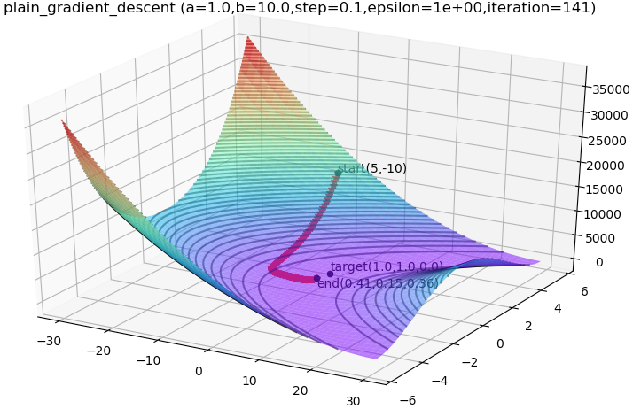 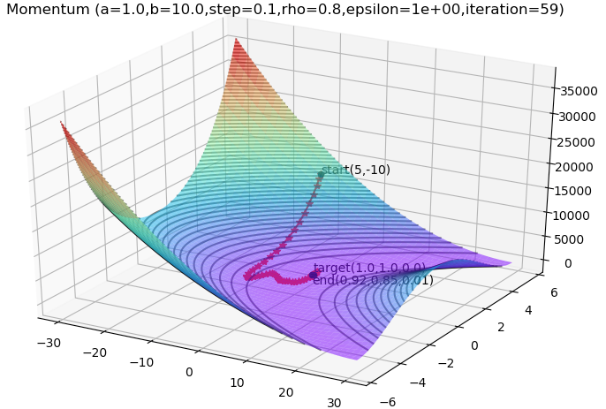 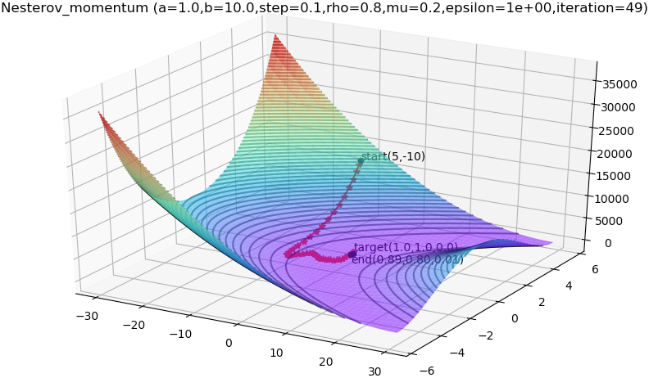

Adagrad、RMSprop、Adadelta和Adam等是自适应步长（学习率）的优化算法。在Adagrad中，每个参数的步长（学习率）会缩放各参数反比于其历史梯度平方值总和的平方根；而RMSprop和Adadelta解决了Adagrad步长（学习率）过度衰减的问题，使用指数衰减平均即梯度变化的均方根（RMS）以丢弃遥远的历史，后者与前者相比将全局步长（学习率）换成了参数变化的均方根；Adam则进一步改进，相当于RMSprop和Momentum的结合。代码如下：

*def* Adagrad(*loss_function*: rosenbrock, *start*: point, *initial_step*=0.1, *epsilon*=10e-2, *k_max*=10000) -> list:  
 """  
 Adaptive Gradient  
 :param loss_function:  
 :param start:  
 :param initial_step:  
 :param epsilon:  
 :param k_max:  
 :return:  
 """  
 x, k = [*start*], 0  
 delte = np.array([10e-7] * len(*start*))  
  
 r = np.zeros(len(*start*))  
 *while True*:  
 gradient = *loss_function*.g(x[k])  
 # if meet the termination conditions then break  
 *if* k > *k_max or* np.linalg.norm(gradient) < *epsilon*: *break* gradient = -gradient / np.linalg.norm(gradient)  
 # find the new x  
 r = r + gradient ** 2  
 p = *initial_step* * gradient / (r + delte) ** 0.5  
 x.append(x[k] + point(p[0], p[1]))  
 k += 1  
  
 *return* x

*def* RMSprop(*loss_function*: rosenbrock, *start*: point, *initial_step*=0.1, *rho*=0.99, *epsilon*=10e-2, *k_max*=10000)->list:  
 """  
 root mean squared  
 :param loss_function:  
 :param start:  
 :param initial_step:  
 :param rho:  
 :param epsilon:  
 :param k_max:  
 :return:  
 """  
 x, k = [*start*], 0  
 delta = np.array([10e-7] * len(*start*))  
  
 r = np.zeros(len(*start*))  
 *while True*:  
 gradient = *loss_function*.g(x[k])  
 # if meet the termination conditions then break  
 *if* k > *k_max or* np.linalg.norm(gradient) < *epsilon*: *break* gradient = -gradient / np.linalg.norm(gradient)  
 # find the new x  
 # add the influence rate of historical to r  
 r = *rho* * r + (1 - *rho*) * gradient ** 2  
 p = *initial_step* * gradient / (r + delta) ** 0.5  
 x.append(x[k] + point(p[0], p[1]))  
 k += 1  
  
 *return* x

*def* Adadelta(*loss_function*: rosenbrock, *start*: point, *rho*=0.99, *epsilon*=10e-2, *k_max*=10000) -> list:  
 """  
  
 :param loss_function:  
 :param start:  
 :param rho:  
 :param epsilon:  
 :param k_max:  
 :return:  
 """  
 x, k = [*start*], 0  
 delta = np.array([10e-7] * len(*start*))  
  
 step = np.zeros(len(*start*))  
 r = np.zeros(len(*start*))  
 *while True*:  
 gradient = *loss_function*.g(x[k])  
 # if meet the termination conditions then break  
 *if* k > *k_max or* np.linalg.norm(gradient) < *epsilon*: *break* gradient = -gradient / np.linalg.norm(gradient)  
 # find the new x  
 # add the influence rate of historical to r  
 r = *rho* * r + (1 - *rho*) * gradient ** 2  
 p = gradient * ((step + delta) / (r + delta)) ** 0.5  
 x.append(x[k] + point(p[0], p[1]))  
 step = *rho* * step + (1 - *rho*) * p ** 2  
 k += 1  
  
 *return* x

*def* Adam(*loss_function*: rosenbrock, *start*: point, *initial_step*=0.1, *rho0*=0.9, *rho1*=0.99, *epsilon*=10e-2,  
 *k_max*=10000) -> list:  
 """  
 Adaptive momentum  
 :param loss_function:  
 :param start:  
 :param initial_step:  
 :param rho0:  
 :param rho1:  
 :param epsilon:  
 :param k_max:  
 :return:  
 """  
 x, k = [*start*], 0  
 delta = np.array([10e-7] * len(*start*))  
  
 r = np.zeros(len(*start*))  
 direction = -*loss_function*.g(*start*) / np.linalg.norm(*loss_function*.g(*start*))  
 *while True*:  
 gradient = *loss_function*.g(x[k])  
 # if meet the termination conditions then break  
 *if* k > *k_max or* np.linalg.norm(gradient) < *epsilon*: *break* gradient = -gradient / np.linalg.norm(gradient)  
 # add the influence rate of historical to direction  
 direction = *rho0* * direction + (1 - *rho0*) * gradient  
 # find the new x  
 # add the influence rate of historical to r  
 r = *rho1* * r + (1 - *rho1*) * gradient ** 2  
 p = *initial_step* * direction / (r + delta) ** 0.5  
 x.append(x[k] + point(p[0], p[1]))  
 k += 1  
  
 *return* x

Adagrad、RMSprop、Adadelta和Adam的结果对比如下：

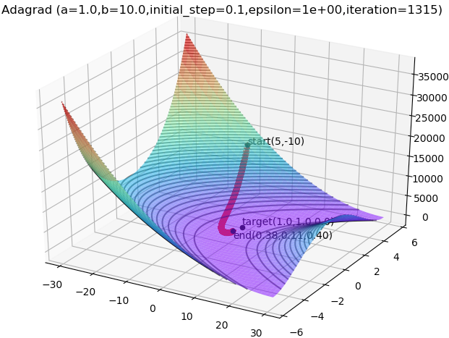 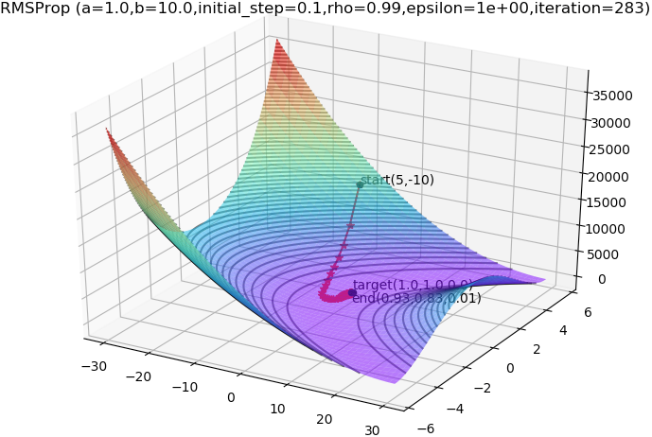

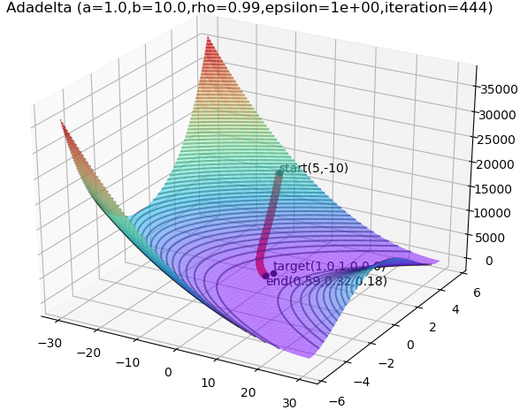 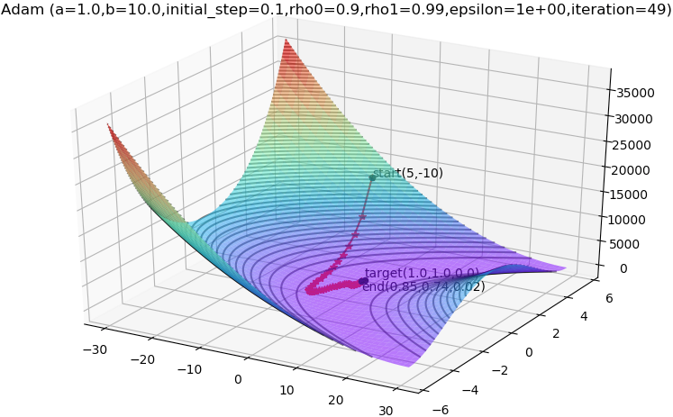

在文献*Online learning rate adaptation with hyper gradient descent*中，作者对步长（学习率）进行了优化，利用历史步长（学习率）和历史梯度更新当前步长（学习率），公式如下：



至此，我们实现了梯度下降-HD法、牛顿动量-HD法和Adam-HD法，分别将梯度下降法和牛顿动量法的固定步长（学习率）和Adam中全局步长（学习率）利用如上公式进行改进，代码如下：

*def* plain_gradient_descent_HD(*loss_function*: rosenbrock, *start*: point, *initial_step*=0.1, *beta*=0.001, *epsilon*=10e-2,  
 *k_max*=10000) -> list:  
 """  
  
 :param loss_function:  
 :param start:  
 :param step:  
 :param epsilon:  
 :param k_max:  
 :return:  
 """  
 x, k, step = [*start*], 0, *initial_step* direction_old = -*loss_function*.g(*start*) / np.linalg.norm(*loss_function*.g(*start*))  
 p = step * direction_old  
 x.append(x[k] + point(p[0], p[1]))  
  
 *while True*:  
 k += 1  
 # if meet the termination conditions then break  
 gradient = *loss_function*.g(x[k])  
 *if* k > *k_max or* np.linalg.norm(gradient) < *epsilon*: *break* # find the new x  
 direction_new = -gradient / np.linalg.norm(gradient)  
 # update the step  
 step = step + *beta* * np.dot(direction_new, direction_old)  
 p = step * direction_new  
 x.append(x[k] + point(p[0], p[1]))  
  
 direction_old = direction_new  
  
 *return* x  
  
*def* Nesterov_momentum_HD(*loss_function*: rosenbrock, *start*: point, *initial_step*=0.1, *rho*=0.7, *mu*=0.2, *beta*=0.001,  
 *epsilon*=10e-2, *k_max*=10000) -> list:  
 """  
  
 :param loss_function:  
 :param start:  
 :param step:  
 :param rho: the influence of historical gradients  
 :param beta: ahead rate  
 :param epsilon:  
 :param k_max:  
 :return:  
 """  
 x, k, step = [*start*], 0, *initial_step* direction_old = -*loss_function*.g(*start*) / np.linalg.norm(*loss_function*.g(*start*))  
 p = step * direction_old  
 x.append(x[k] + point(p[0], p[1]))  
  
 *while True*:  
 k += 1  
 # if meet the termination conditions then break  
 *if* k > *k_max or* np.linalg.norm(*loss_function*.g(x[k])) < *epsilon*: *break* # find the new x  
 # ahead p * beta  
 gradient = *loss_function*.g(x[k] + point(p[0] * *mu*, p[1] * *mu*))  
 direction_new = -gradient / np.linalg.norm(gradient)  
 # update the step  
 step = step + *beta* * np.dot(direction_new, direction_old)  
 # add the historical p  
 p = *rho* * p + step * direction_new  
 x.append(x[k] + point(p[0], p[1]))  
  
 direction_old = direction_new  
  
 *return* x  
  
*def* Adam_HD(*loss_function*: rosenbrock, *start*: point, *initial_step*=0.1, *rho0*=0.9, *rho1*=0.99, *beta*=10e-7, *epsilon*=10e-2,  
 *k_max*=10000) -> list:  
 """  
 Adaptive momentum  
 :param loss_function:  
 :param start:  
 :param initial_step:  
 :param rho0:  
 :param rho1:  
 :param epsilon:  
 :param k_max:  
 :return:  
 """  
 x, k, step = [*start*], 0, *initial_step* delta = np.array([10e-7] * len(*start*))  
  
 r = np.zeros(len(*start*))  
 direction = -*loss_function*.g(*start*) / np.linalg.norm(*loss_function*.g(*start*))  
 uk_old = direction  
 r = *rho1* * r + (1 - *rho1*) * direction ** 2  
 p = step * uk_old  
 x.append(x[k] + point(p[0], p[1]))  
  
 *while True*:  
 k += 1  
 gradient = *loss_function*.g(x[k])  
 # if meet the termination conditions then break  
 *if* k > *k_max or* np.linalg.norm(gradient) < *epsilon*: *break* gradient = -gradient / np.linalg.norm(gradient)  
 # add the influence rate of historical to direction  
 direction = *rho0* * direction + (1 - *rho0*) * gradient  
 uk_new = direction / (r + delta) ** 0.5  
 # find the new x  
 # add the influence rate of historical to r  
 r = *rho1* * r + (1 - *rho1*) * gradient ** 2  
 # update the step  
 step = step + *beta* * np.dot(uk_new, uk_old)  
 p = step * uk_new  
 x.append(x[k] + point(p[0], p[1]))  
  
 uk_old = uk_new  
  
 *return* x

梯度下降法和梯度下降-HD法、牛顿动量法和牛顿动量-HD法、Adam和Adam-HD的结果对比如下：

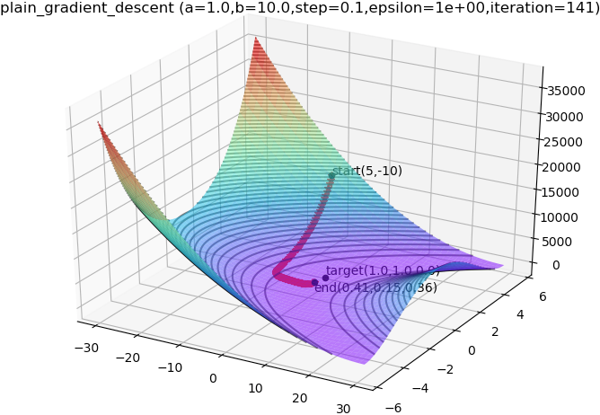 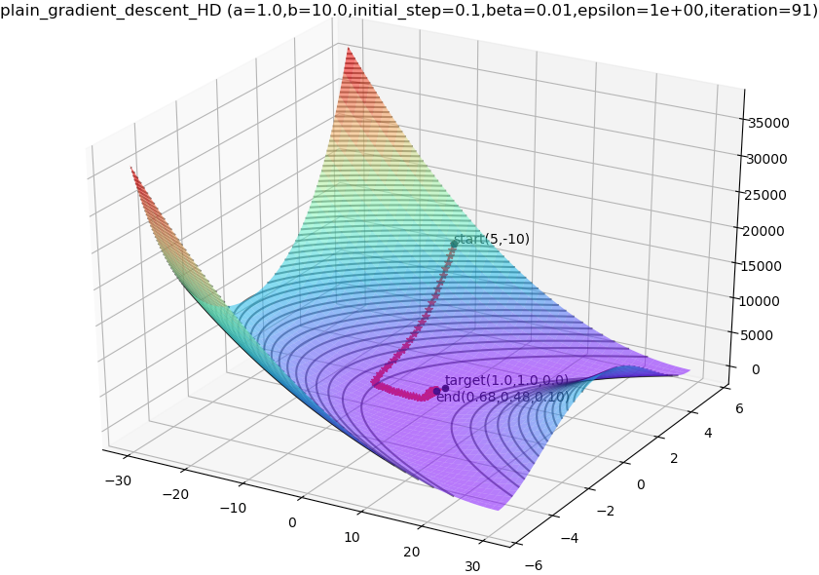

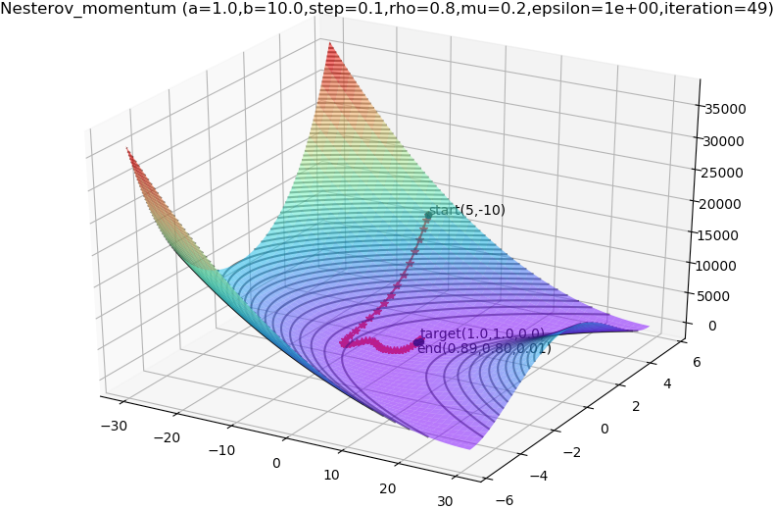 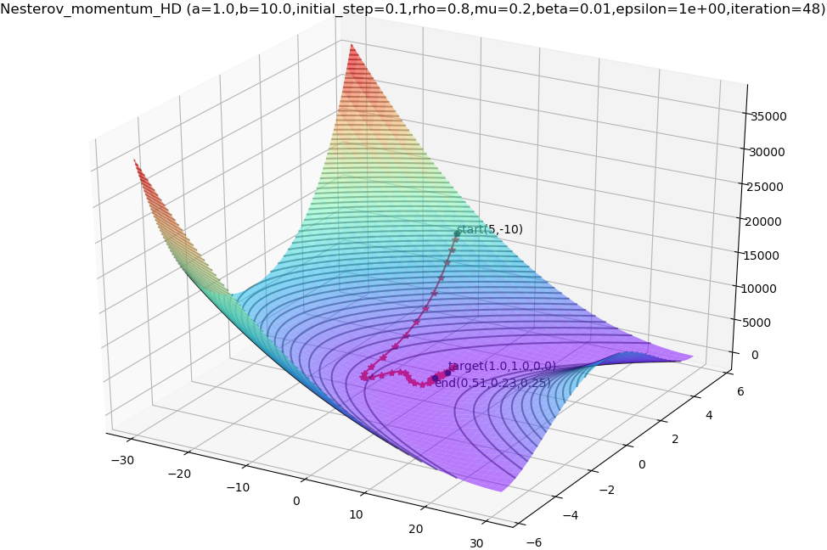

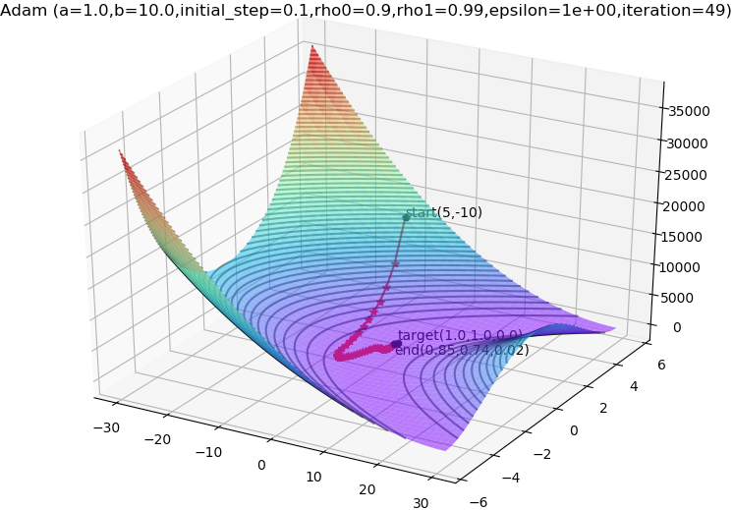 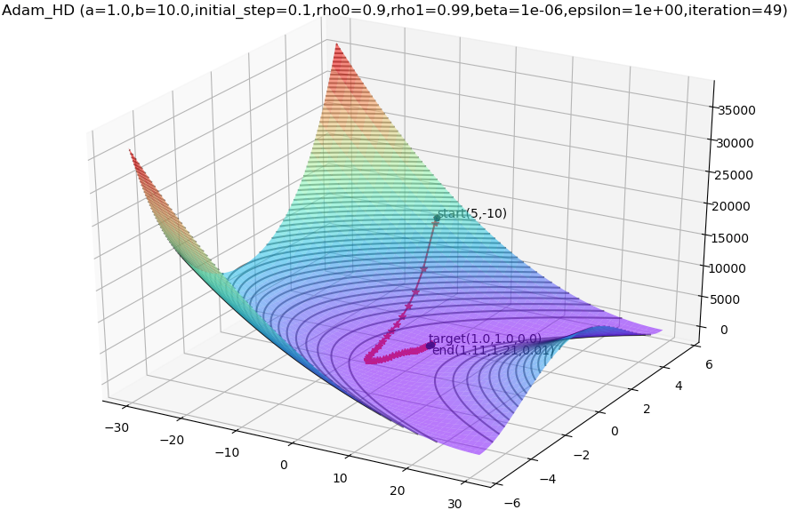

**（3）实现利用二阶导数的无约束最优化算法**

利用二阶导数的方法包括牛顿法和拟牛顿法（DFP、BFGS等）。对于两者，我们均利用精确一维搜索方法得到步长（学习率）。

牛顿法是将一阶导数和二阶导数矩阵逆的乘积作为搜索方向，收敛速度快，但是计算过程中需要计算目标函数的二阶偏导数，计算难度较大，而且有时目标函数的Hessian矩阵无法保持正定，从而使得牛顿法失效。

为了克服这两个问题，人们提出了拟牛顿法，即不用二阶偏导数而构造出可以近似Hessian矩阵的正定对阵矩阵。具体方法是利用一阶导数、参数变化和搜索方向变化构造类似二阶导数矩阵的正定对称阵进行迭代求解。代码如下：

*def* Newton_method(*loss_function*: rosenbrock, *start*: point, *method*='golden_search',*epsilon*=10e-2,*k_max*=10000)->list:  
 """  
  
 :param loss_function:  
 :param start:  
 :param step:  
 :param epsilon:  
 :param k_max:  
 :return:  
 """  
 x, k = [*start*], 0  
  
 *while True*:  
 # if meet the termination conditions then break  
 gradient = *loss_function*.g(x[k])  
 *if* k > *k_max or* np.linalg.norm(gradient) < *epsilon*: *break* # find the new x  
 inverse = np.linalg.inv(*loss_function*.H(x[k]))  
 direction = -np.matmul(inverse, gradient)  
 *if method* == 'golden_search':  
 step = golden_search(*loss_function*, x[k], direction)  
 *elif method* == 'fibonacci_search':  
 step = fibonacci_search(*loss_function*, x[k], direction)  
 *elif method* == 'dichotomous_search':  
 step = dichotomous_search(*loss_function*, x[k], direction)  
 *else*:  
 *return* x  
 p = step * direction  
 x.append(x[k] + point(p[0], p[1]))  
 k += 1  
  
 *return* x

*def* DFP(*loss_function*: rosenbrock, *start*: point, *method*='golden_search', *epsilon*=10e-2, *k_max*=10000) -> list:  
 """  
 Davidon Fletcher Powell, quasi_newton_method  
 :param loss_function:  
 :param start:  
 :param step:  
 :param epsilon:  
 :param k_max:  
 :return:  
 """  
 x, k = [*start*], 0  
 D = np.identity(len(*start*)) # Identity matrix  
  
 *while True*:  
 # if meet the termination conditions then break  
 gradient = *loss_function*.g(x[k])  
 *if* k > *k_max or* np.linalg.norm(gradient) < *epsilon*: *break* # find the new x  
 gradient = gradient / np.linalg.norm(gradient)  
 direction = -np.matmul(D, gradient)  
 *if method* == 'golden_search':  
 step = golden_search(*loss_function*, x[k], direction)  
 *elif method* == 'fibonacci_search':  
 step = fibonacci_search(*loss_function*, x[k], direction)  
 *elif method* == 'dichotomous_search':  
 step = dichotomous_search(*loss_function*, x[k], direction)  
 *else*:  
 *return* x  
 p = step * direction  
 x.append(x[k] + point(p[0], p[1]))  
 # update the D  
 yk = np.mat(*loss_function*.g(x[k + 1]) / np.linalg.norm(*loss_function*.g(x[k + 1])) - gradient).T  
 pk = np.mat(p).T  
 Dk = np.mat(D)  
 D = D + np.array((pk * pk.T) / (pk.T * yk) - (Dk * yk * yk.T * Dk) / (yk.T * Dk * yk))  
 k += 1  
  
 *return* x

*def* BFGS(*loss_function*: rosenbrock, *start*: point, *method*='golden_search', *epsilon*=10e-2, *k_max*=10000) -> list:  
 """  
 Broyden Fletcher Goldfarb Shanno  
 :param loss_function:  
 :param start:  
 :param method:  
 :param epsilon:  
 :param k_max:  
 :return:  
 """  
 x, k = [*start*], 0  
 B = np.identity(len(*start*)) # Identity matrix  
  
 *while True*:  
 # if meet the termination conditions then break  
 gradient = *loss_function*.g(x[k])  
 *if* k > *k_max or* np.linalg.norm(gradient) < *epsilon*: *break* # find the new x  
 gradient = gradient / np.linalg.norm(gradient)  
 direction = -np.matmul(np.linalg.inv(B), gradient)  
 *if method* == 'golden_search':  
 step = golden_search(*loss_function*, x[k], direction)  
 *elif method* == 'fibonacci_search':  
 step = fibonacci_search(*loss_function*, x[k], direction)  
 *elif method* == 'dichotomous_search':  
 step = dichotomous_search(*loss_function*, x[k], direction)  
 *else*:  
 *return* x  
 p = step * direction  
 x.append(x[k] + point(p[0], p[1]))  
 # update the B  
 yk = np.mat(*loss_function*.g(x[k + 1]) / np.linalg.norm(*loss_function*.g(x[k + 1])) - gradient).T  
 pk = np.mat(p).T  
 Bk = np.mat(B)  
 B = B + np.array((yk * yk.T) / (yk.T * pk) - (Bk * pk * pk.T * Bk) / (pk.T * Bk * pk))  
 k += 1  
  
 *return* x

牛顿法、DFP和BFGS的结果对比如下：

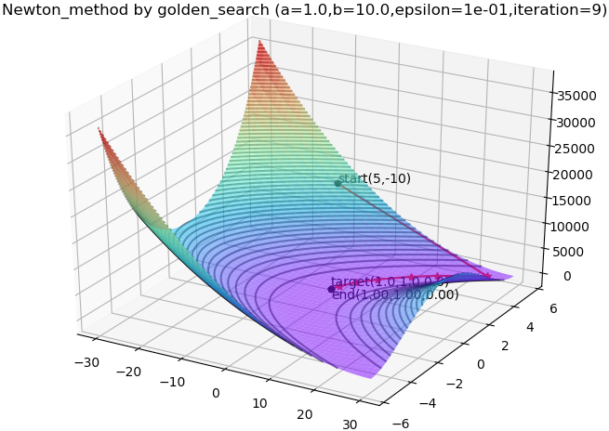

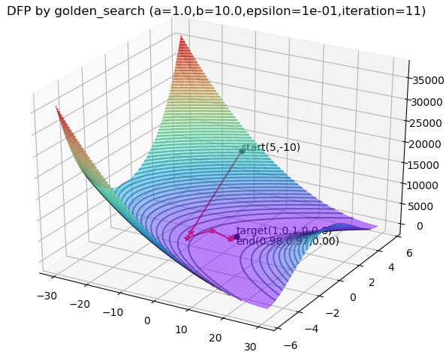 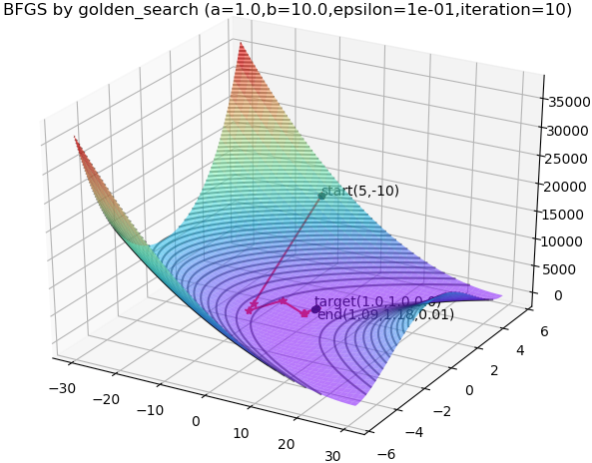

**1.3.2 实现基本的LASSO问题及其求解方法**

在线性回归（Linear Regression）问题中，为了防止模型的过拟合，在建立线性模型的时候时候经常需要加入正则化项，一般有L1正则化和L2正则化。其中，线性回归的L1正则化通常称为套索回归（Lasso Regression），线性回归的L2正则化通常称为岭回归（Ridge Regression）。

Lasso回归的L1正则化项有一个常数系数*α*来调节损失函数的均方差项和正则化项的权重，具体Lasso回归的损失函数表达式如下（假定为平方损失函数）：

$$J\left(θ\right)=\frac{1}{2n}{\left(X·θ-Y\right)}^{T}\left(X·θ-Y\right)+α{||θ||}_{1}$$

其中，*n*为样本个数，*α*为常熟系数（需要进行调优），||*θ*||1为L1范数。Lasso回归的基本思想是在回归系数的绝对值之和小于一个常数的约束条件下，使残差平方和最小化，从而能够产生某些严格等于0的回归系数，得到可以解释的模型。其求解方法有坐标轴下降法（Coordinate Descent）和最小角回归法（Least Angle Regression）。

**（1）求解Lasso回归所使用的数据集**

现有数据集sonar.all-data，包含了208个声呐探测数据（探测结果为岩石或矿石），每个声呐探测数据结果对应60个声呐探测特征结果。如果我们能根据声呐探测结果分析出是岩石还是矿石，就可以更好地探测地形决定开采位置。

因此，我们将在该数据集上实现坐标下降法和最小角回归法求解Lasso回归。

**（2）实现用坐标轴下降法求解Lasso回归**

坐标轴下降法是在*θ*的*n*个坐标轴（或维度）上对损失函数做迭代的下降，当所有的坐标轴上的*θi*（*i*=1,2,…*n*）都达到收敛时，此时的*θ*即为我们要求的结果。首先，给定初始值*θ*(0)，上角标表示当前迭代轮数；对于第*k*轮的迭代，我们从*θ*1(*k*)开始到*θn*(*k*)为止依次求*θi*(*k*)。*θi*(*k*)的表达式如下：

$$θ_{i}^{\left(k\right)}←\underset{θ_{i}}{arg min}{J(θ_{1}^{\left(k\right)},θ_{2}^{\left(k\right)},…,θ_{i-1}^{\left(k\right)},θ_{i},θ_{i+1}^{\left(k-1\right)},…,θ_{n}^{\left(k-1\right)})}$$

算法代码实现如下：

*class* lassoregression:  
 beta, N = 0.002, 0  
 X, Y = 0, 0  
  
 *def __init__*(self, *X*, *Y*, *N*):  
 self.X, self.Y, self.N = np.mat(*X*), np.mat(*Y*).T, *N  
  
 def* f(self, *theta*: np.array):  
 *return* (((self.X * *theta* - self.Y).T * (self.X * *theta* - self.Y)) / (2 * self.N)  
 + self.beta * np.linalg.norm(*theta*, ord=1))[0, 0]

*def* coordinate_descent(*loss_function*: lassoregression, *epsilon*=10e-2, *k_max*=350) -> list:  
 """  
   
 :param loss_function:   
 :param epsilon:   
 :param k_max:   
 :return:   
 """  
 theta = np.matlib.zeros((*loss_function*.X.shape[1], 1))  
 M, k = theta.shape[0], 0  
  
 temp = np.around(theta.T.tolist()[0], 3)  
 theta_list = [temp]  
 direction = np.matlib.zeros((M, 1))  
 *while True*:  
 # update the theta on each dimension  
 *for* i *in* range(M):  
 direction[np.mod(i - 1, M), 0] = 0  
 direction[np.mod(i, M), 0] = 1  
 step = golden_search(*loss_function*, theta, direction)  
 theta = theta + direction * step  
 k += 1  
 temp = np.around(theta.T.tolist()[0], 3)  
 theta_list.append(temp)  
 # if meet the termination conditions then break  
 *if* k > *k_max or* np.max(abs(theta_list[k] - theta_list[k - 1])) < *epsilon*:  
 *break  
  
 return* theta_list

在实验中，我们展示出了随迭代次数增加*θ*的变化情况。如下图所示，实验结果并没有明显体现出Lasso回归的特点。因此，我们将继续实现最小角回归法。

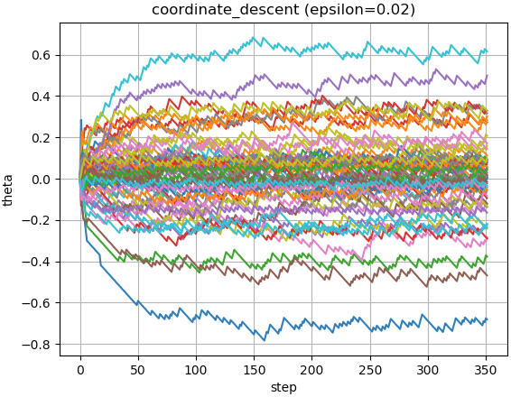 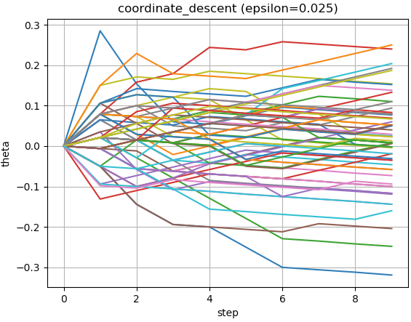

**（3）实现用最小角回归法求解Lasso回归**

最小角回归法是对前向梯度算法和前向选择算法的折中（此处省略这两种算法的介绍），保留了前向梯度算法一定程度的精确性，同时简化了前向梯度算法一步步迭代的过程，过程如下：

* 将样本中心化，标准化。计算残差向量*r*=**Y**–**X**\***θ**，**θ**初始化为0向量；
* 寻找与残差向量相关系数最大的样本特征*xi*；
* 将该特征对应*θi*沿最小二乘解的方向增大，直到另一个特征*xj*与残差的相关系数与当前一样大；
* 改变前进路径，沿着*xi*和*xj*的角平分线方向继续移动，直到其他变量*x*与残差*r*的相关系数与当前系数一样大；
* 继续以这种方式进行迭代，直到所有特征都加入活动集；

最终，所有变量都被选中，且残差向量r垂直于所有变量，求得问题解。算法代码如下：

*def* least_angle_regression(*X*: pd.DataFrame, *Y*: pd.DataFrame, *k_max*=350) -> list:  
 """  
  
 :param X:  
 :param Y:  
 :param k_max:  
 :return:  
 """  
 # set the length of step  
 step = 0.004  
  
 theta = np.array([0.0] * *X*.shape[1])  
 theta_list = [list(theta)]  
 *for* k *in* range(*k_max*):  
 # count the residual  
 residual = *Y* - *X*.dot(theta)  
 # count the correlation between features and residual  
 corr = residual.dot(*X*)  
 # find the feature which has the max correlation, update its theta  
 idx = np.abs(corr).argmax()  
 corrMax = corr[idx]  
 theta[idx] += step * corrMax / abs(corrMax)  
 # save the result  
 theta_list.append(list(theta))  
  
 *return* theta_list

在实验中，我们得到下图所示的迭代结果。可见参数的结果是稀疏的（有37个特征系数为0），即通过L1正则化筛选出了一些无关特征将其对应系数置为0。

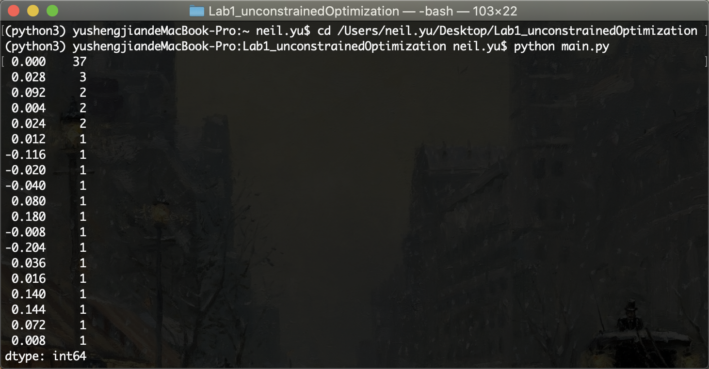 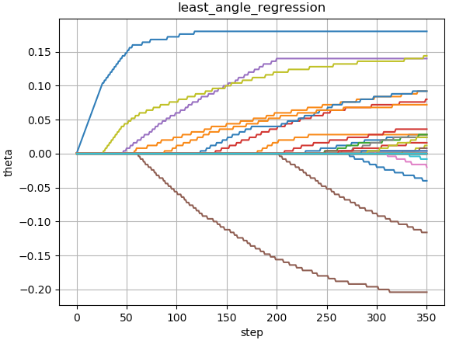

此处仅简单展示了LASSO问题的形式及求解结果，并没有区分训练集和测试集。

**（4）坐标下降法和最小角回归法的性能比较**

在此处，我们需要比较两个算法的对比结果，故将数据集分为训练集和测试集，大小比为3:1。以运行时间和均方误差（即平方损失函数）来比较两种方法的性能，结果如下：



两者相比，结果误差相差不大，但后者运行时间更快，说明后者更适合于特征维度远高于样本数的情况。